СУТЬ УЧЕНИЯ КОНФУЦИЯ В ПЯТИ СЛОВАХ

Прочитал статью А.И. Осмачко, А.Л. Сергеев , Д.В. Конончук «[“КОГДА В ОБЩИНЕ ЧЕЛОВЕЧНОСТЬ…”: НОВЫЙ ПЕРЕВОД ЧЕТВЁРТОЙ ГЛАВЫ “ЛУНЬ ЮЯ” С КОММЕНТАРИЯМИ ЧЖУ СИ»].
И понял, что суть учения Конфуция можно выразить одной фразой из шести слов:

БЫТЬ ИСКРЕННИМ И ПРОЯВЛЯТЬ СОСТРАДАНИЕ.

Об этом сказано в 15-м чжане 4-й главы:
子曰：「參乎！吾道一以貫之。」曾子曰：「唯。」子出。門人問曰：「何謂也？」曾子曰：「夫子之道，忠恕而已矣。」

Переводы В. А. Кривцова и Л. С. Переломова близки. Даю перевод Л. С. Переломова:
Учитель сказал:
— Шэнь! Мое учение пронизано одной идеей.
Цзэн-цзы сказал:
— Истинно так!
Когда учитель ушел, ученики спросили:
— Что это значит?
Цзэн-цзы ответил:
— Основные принципы учителя – преданность [государю] и забота [о людях], больше ничего.

В переводе В. С. Попова вместо «преданность и забота» сказано «искренность и снисходительность».
В переводе И. И. Семененко: «сострадание до глубины души».
В переводе Б. Виногродского: «преданность и прощение».
В переводе А. Е. Лукьянова: «преданность (верхам) и снисходительность (к низам)».
В переводе Л. И. Головачевой (в журнале «Рубеж», 1992, № 1) именно этот чжан в 4-й главе отсутствует.
В новом переводе: «верность и снисходительность».

По сути здесь выражены две стороны понятия человеколюбие-жэнь (仁). Об этом пишет Л. С. Переломов, приводя мнение проф. Чжао Гуансяня: верность (преданность)-чжун (忠) и снисходительность-шу (恕) входят в человеколюбие-жэнь (仁): шу является внешним проявлением человеколюбия, а чжун – всё то, что направлено внутрь личности. Фэн Юлань также пишет: «следование чжун и шу означает следование жэнь», и ещё: «принципы чжун и шу становятся альфой и омегой в нравственной жизни индивида».

Из комментария Чжу Си:
«[Здесь] гуань (貫) означает “сквозная связь”.
Отдать без остатка всего себя – вот что называют верностью-чжун (忠), отказаться от самого себя – вот что называют снисходительностью-шу (恕).
Если бы в границах Вселенной [торжествовала] беззаветная искренность, все существа [здесь Чжу Си онтологизирует человека] оказались бы в неё погружены. После этого, конечно, не осталось бы [необходимости в каких-либо] правилах и нормах, а также не было бы необходимости отказываться [от чего-либо].
Некто сказал: “Когда в сердце рождается верность-чжун (忠), в сердце рождается и снисходительность-шу (恕)”.
Это также связуется с чувством должного-и (義).
Чэн-цзы сказал: “Самому достичь [меры другого] существа, это и есть человечность; а отказаться от самого себя и тем самым достичь [меры другого] существа, это и есть снисходительность-шу”, [это и значит] почти достичь Дао-Пути, вот что и имелось в виду.
Всеобъемлющее единство верности-чжун и снисходительности-шу [таково]: тот, кто верен, [следует] Дао-Пути Неба, тот, кто снисходителен,
[следует] Дао-Пути человека; тот, кто верен, избегает иллюзий, тот, кто снисходителен, [таков] потому что следует верности; то, что есть верность – это сущность и форма, то, что есть снисходительность – это свойство и проявление [формы], [вот в чем] основа основ, общий Дао-Путь.
Также сказано: “Следовать велениям Неба с бесконечным почтением – это и есть верность-чжун; [при] изменении Пути Неба каждый [раз] исправлять природу и судьбу это и есть снисходительность-шу”».

Следует отметить, что:
Слово чжун (忠) означает: верность, преданность, лояльность, искренность, чистосердечие, честность.
Слово шу (恕) означает не только снисходительность, но также ряд близких понятий: великодушие, сострадание, снисхождение, забота о людях.

Чжу Си, конечно, предельно онтологизирует «одну идею» Конфуция (как всё его учение). Верность-чжун (忠) у него становится не просто преданностью государю, и даже не преданностью принципам, а верностью Дао Неба. Сострадание-шу (恕) — не просто снисходительность или забота о людях, а Дао Человека.

Лично мне из всех значений чжун (忠) больше всего нравится ИСКРЕННОСТЬ.
Почему?
Во-первых, оно наименее понятно или конкретно, а это важно для философской категории.
Во-вторых, оно выражает именно китайскую идею. Не случайно китайцы говорят: искренность проявляется в ритуале.

Из всех значений шу (恕) мне больше всего нравится СОСТРАДАНИЕ.
Почему?
Потому что оно выражает важную сторону человеколюбия-жэнь (仁). Не случано, Л. И. Головачева переводила жэнь как совесть.
Да и Чжу Си говорит: «отказаться от самого себя и тем самым достичь [меры другого] существа».
Один из авторов указанной выше статьи, Д.В. Конончук на сайте synologia.ru в статье «О происхождении и смысле конфуцианской категории жэнь» пишет: «Термином 仁 жэнь Конфуций обозначил свойственную отдельным личностям (и, в первую очередь, ему самому) способность к повышенной эмпатии, являющейся следствием сильной экстравертной связи с любыми окружающими нас людьми, то экзистенциальное содержание, которое достаточно тонко фиксируется современным русским языком в слове чуткость. Как заметил В.В. Малявин: “Правда Конфуция – в прозрении человеком своего соприсутствия, своей событийственности с другими людьми”».

Эта «одна идея» имеет множество следствий, выраженных в других фразах Лунь Юя.
Например, в 17-м чжане 4-й главы сказано (новый перевод):
Учитель сказал: «Встретишь достойного [разумом] – подумай, как сравняться с ним. Встретишь невежественного – поглубже загляни в себя самого».
Первое — это чжун (忠), второе — это шу (恕).

Ну, а в предельно онтологизированном варианте «одну идею» можно выразить, следуя Чжу Си, словами:

СЛЕДУЙ НЕБУ И БУДЬ С ЛЮДЬМИ

или в таком шутливом варианте, перефразируя известное высказывание:

ДОРОЖИ ИСТИНОЙ И ДРУЖИ С СОКРАТОМ.

3 апреля 2021 года

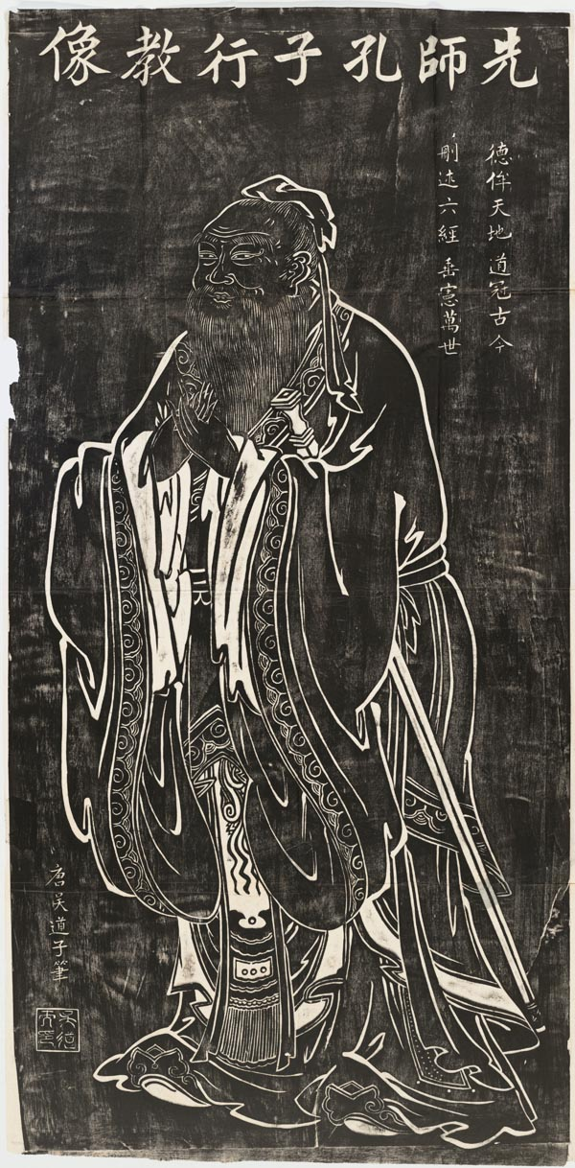
Конфуций. У Даоцзы 吴道子 (680-740)

